Új fájl feltöltése
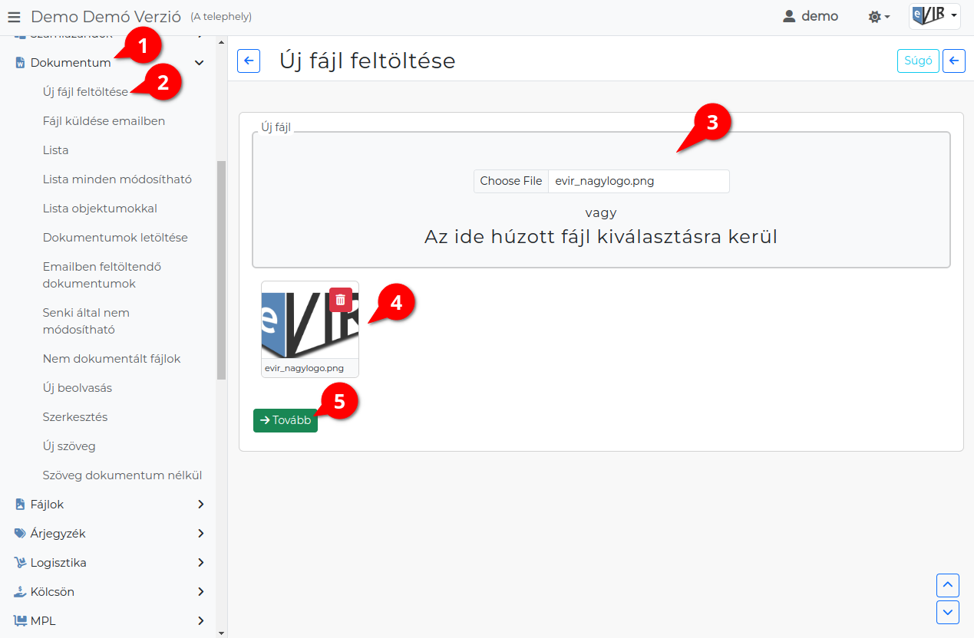
- A Dokumentum,
- Új fájl feltöltése menüpontban tudjuk feltölteni a kiválasztott fájlt.
- Kétféleképpen lehet a számítógépről fájlokat feltölteni:
  - A beviteli mezőre kattintva lehet választani, vagy
  - a számítógépről fogd és vidd módszerrel lehet hozzáadni.
- A kiválasztott fájl index képe megjelenik felületen.
  - gombra kattintva megszüntethető a fájl kijelölése.
- a | Tovább | gombra kattintva a fájl feltöltésre kerül az adatbázisba és megérkezünk a dokumentum további adatait szerkesztő oldalra.
A fájl a Tovább gombra kattintás után már feltöltésre kerül az adatbázisba és a Fájlok menüpont alatt elérhető, letölthető.

Kapcsolódó oldalak:
- Dokumentum adatai
- Dokumentumok menü
- Fájl küldése emailben
- PDF szerkesztés
- Új beolvasás
- Új szöveg

